Eléments de correction

Correction de la 1ère étape :
- Trois techniques sont adoptées dans la microscopie moderne : la détection des signaux émis par l’objet, l’utilisation d’un signal-sonde et l’établissement d’un pseudo-contact.
- Les microscopes optique et électronique utilisent un signal-sonde afin de former une image.
- Parmi les microscopes électroniques présentés :
- Le microscope à balayage (SEM) est un outil d’une extrême souplesse, qui permet notamment de voir les structures en volume ;
- Le microscope à transmission (TEM) envoie des électrons sur l’échantillon analysé ; détecteurs et lentilles convergentes servent ensuite à reconstituer l’image.
- Le microscope à effet tunnel (STM) permet d’« agir sur la matière » car il offre la possibilité de changer la position d’un atome ou d’extraire un atome.
- La mise en mouvement de certains atomes au sein de molécules, grâce au microscope à effet tunnel, revient à « fabriquer » de véritable nano-moteurs !
- Le microscope à effet tunnel ne permet d’étudier que des surfaces conductrices ; il est en effet nécessaire qu’un courant électrique puisse se propager entre la pointe métallique et l’échantillon.
- L’élément le plus important du microscope à force atomique (AFM) est la sonde car la dimension et la forme de son extrémité déterminent la résolution.
- La grandeur physique mesurée par un microscope à force atomique est un signal électrique (tension ou résistance), lui-même proportionnel à force mise en jeu.
- Le microscope à force atomique fournit une information de surface, c'est-à-dire à 2 dimensions.
- Les microscopes à effet tunnel et à force atomique possèdent tous les deux une sonde locale. En revanche, le premier détecte des signaux émis par l’objet étudié ; alors que le second établit une force d’interaction avec l’objet étudié.
- Dans le microscope holographique, le phénomène ondulatoire utilisé est l’interférence.
- En plus de l’observation des colonnes d’atomes, les propriétés électriques et magnétiques de la matière sont directement visualisables grâce au microscope holographique.

Correction de la 2ème étape :
- Associations :
Microscopie | ↔ | Longueur d’onde
Optique | ↔ | 0,5 µm
À rayons X | ↔ | 3 nm
Electronique | ↔ | 1 pm
Acoustique | ↔ | 2 µm
Classement par performance croissante : microscope acoustique < microscope optique < microscope à rayon X < microscope électronique.
- L’intérêt d’utiliser un microscope électronique associant balayage et transmission est d’obtenir un bon compromis entre qualité de la vision en volume et haute résolution de l’image.
- La résolution du MET JEOL est inférieure à 0,17 nm ; soit inférieure à 170 pm. Or, un atome de germanium à pour diamètre 245 pm. La taille de cet atome étant supérieure à la résolution du microscope, il est donc possible de le discerner dans une structure cristalline quelconque.
- La pointe d’un AFM doit être extrêmement proche de la surface du matériau à étudier car les forces mises en jeu sont de très faible portée : il s’agit des interactions de Van Der Waals.
- L’amplitude donne une information d’ordre spatial, alors que la phase donne une information d’ordre temporel. La phrase du texte signifie donc que le microscope holographique délivre simultanément des renseignements spatio-temporels sur la représentation de l’état quantique de l’électron (dans la base de dimension infinie des positions).
- L’intérêt d’utiliser un biprisme dans le microscope holographique est qu’il permet de faire interférer la partie du faisceau incident qui passe à côté de l’objet avec la partie du faisceau qui traverse l’objet.
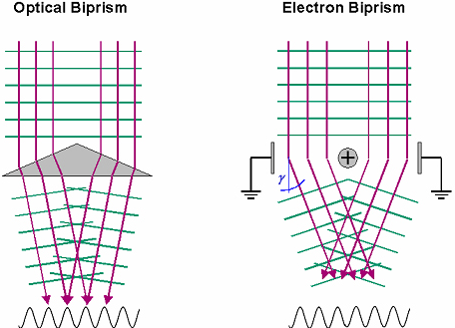

Correction de la 3ème étape :
L’étude à conduire doit être effectuée à l’échelle atomique, à la surface de matériaux métalliques qui sont des objets conducteurs.
L’échelle élimine l’utilisation du microscope optique et du microscope électronique à balayage.
L’étude en surface élimine l’utilisation du microscope à transmission et du microscope holographique.
Les échantillons étant conducteurs, il est possible d’utiliser la microscopie à sonde locale : microscope à effet tunnel ou microscope à force atomique !!

